**Лабораторная работа №3**

**Анализ целевой аудитории:**

1. *Функционал продукта:*

* Учет и анализ расходов и доходов. Преимущества: помощь в планировании бюджета, выявление нерациональных расходов, контроль финансового состояния.
* Категоризация трат и доходов. Преимущества: облегчение классификации финансовых операций, более точный анализ трат по различным категориям.
* Установка бюджетов и целей. Преимущества: помощь в достижении финансовых целей, контроль и направление расходов в соответствии с установленными бюджетами.
* Оповещения и напоминания. Преимущества: предупреждение о превышении бюджета, важных датах и платежах, повышение финансовой осведомленности.

1. *Целевая аудитория:*

* Люди, стремящиеся к финансовой стабильности и эффективному управлению своими финансами.
* Молодые работники, начинающие свою карьеру и стремящиеся к финансовой самостоятельности.
* Студенты и выпускники, желающие контролировать свои расходы и доходы в период учебы или поиска работы.
* Семейные люди, планирующие совместный бюджет и финансовые цели.
* Предприниматели и фрилансеры, которым важно учет доходов и расходов в связи с нестандартным графиком работы и переменным доходом.

1. *Общие факторы целевой аудитории:*

* Возраст: 18-40 лет.
* Пол: мужчины и женщины.
* Месторасположение: город с населением более 50 тысяч жителей.
* Уровень доходов: разнообразные уровни дохода (студенты, работники среднего и высокого уровня, предприниматели).
* Уровень образования: разнообразный (студенты, выпускники, люди с высшим образованием).
* Семейное положение: разнообразные (одинокие, в отношениях, семьи).
* Род занятий: разнообразные (работники, студенты, предприниматели).

1. *Психография пользователей:*

* Интересы: личная финансовая стабильность, инвестирование, личное развитие, планирование.
* Хобби: участие в финансовых сообществах, чтение книг и статей о финансах.
* Образ жизни: активная, нацеленная на достижение финансовых целей.
* Поведение: активное использование мобильных устройств, использование онлайн-сервисов для упрощения повседневной жизни.

1. *Сегменты целевой аудитории:*

Сегмент 1: Молодые работники и студенты, стремящиеся к финансовой самостоятельности.

Это люди в возрасте от 18 до 30 лет, в основном работающие на первых шагах карьерной лестницы или учащиеся в вузах/колледжах. Они имеют ограниченный опыт в управлении финансами и стремятся к финансовой стабильности и независимости. Этот сегмент может быть дополнительно разделен на подсегменты, учитывая статус (студенты, молодые работники), доходы и образовательный уровень. Молодые работники и студенты будут использовать приложение для планирования и учета своих расходов и доходов, установки бюджетов, а также для обучения и повышения финансовой грамотности.

Сегмент 2: Семейные люди, планирующие совместный бюджет и финансовые цели.

Этот сегмент включает пары, семьи и родителей, имеющих совместный бюджет и финансовые обязательства. Возрастные группы варьируются, но обычно они состоят из людей в возрасте от 25 до 45 лет. Они заинтересованы в управлении совместными финансами, планировании расходов на ежедневные нужды, долгосрочных целях, например, накопления на образование детей или покупку жилья. Этот сегмент также может включать родителей, заботящихся о финансовом благополучии своих детей. Приложение поможет им отслеживать и управлять совместными финансами, устанавливать бюджеты на различные категории расходов, а также планировать и достигать семейных финансовых целей.

Сегмент 3: Предприниматели и фрилансеры, нуждающиеся в учете доходов и расходов при переменном доходе.

Этот сегмент включает предпринимателей, фрилансеров и самозанятых людей, чьи доходы могут быть нестабильными и различаться от месяца к месяцу. Они могут иметь разные возрастные группы, но обычно они в возрасте от 25 до 45 лет. Для этого сегмента важно иметь инструмент, который поможет им отслеживать доходы, учет расходов, налоги и осуществлять бухгалтерский учет своего бизнеса или фриланс-деятельности. Приложение будет предлагать функции для учета доходов и расходов, отслеживания клиентских платежей, налогового учета и анализа финансовых показателей для бизнеса.

**User Persona (карточки):**

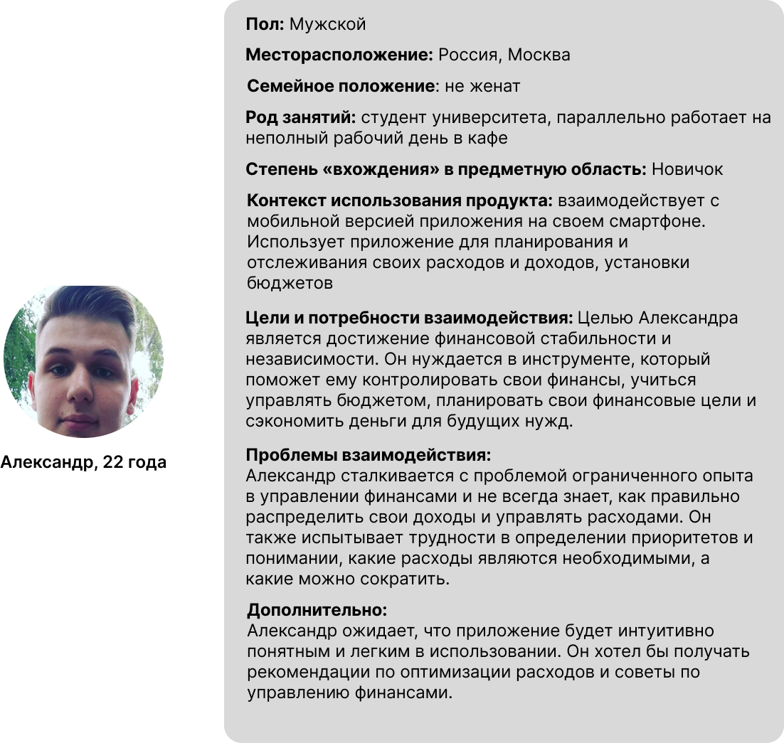

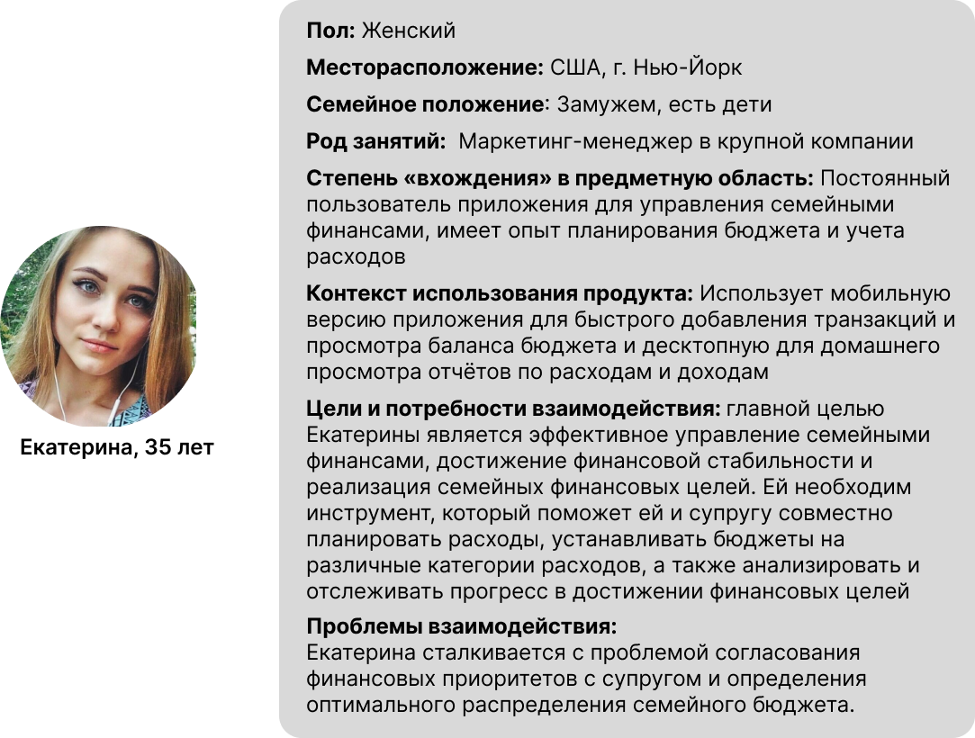

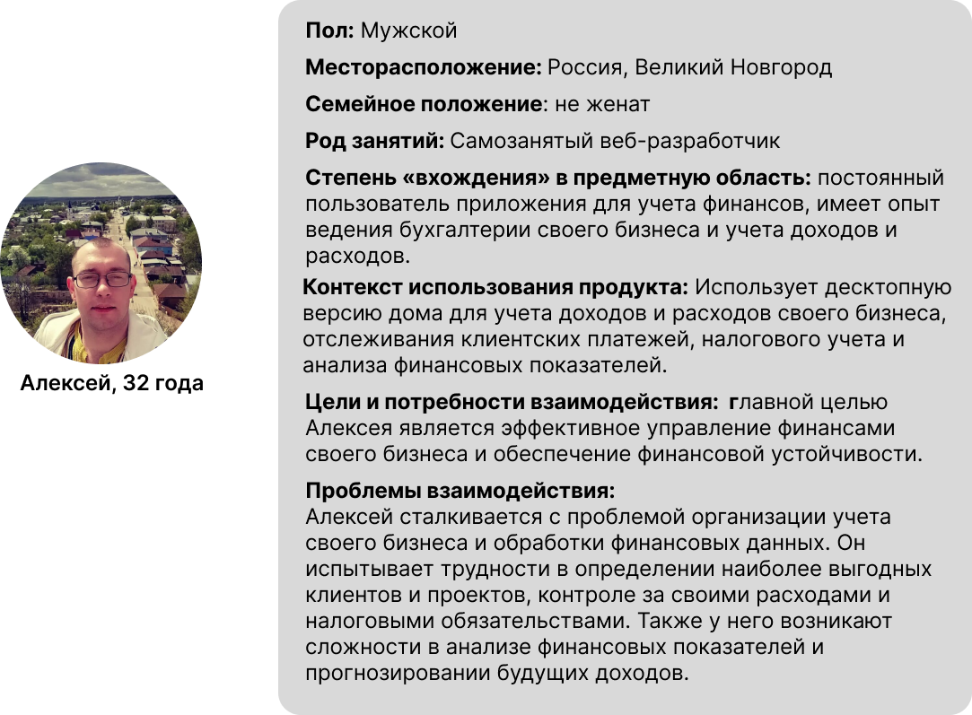

**User Story:**

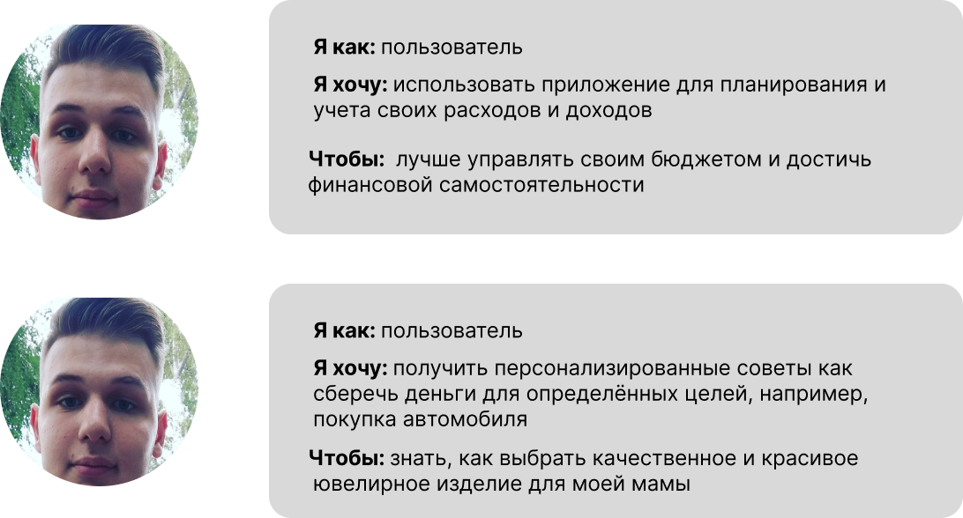

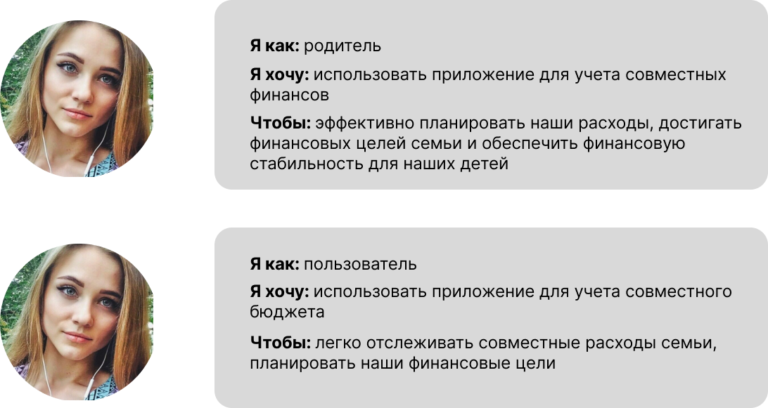

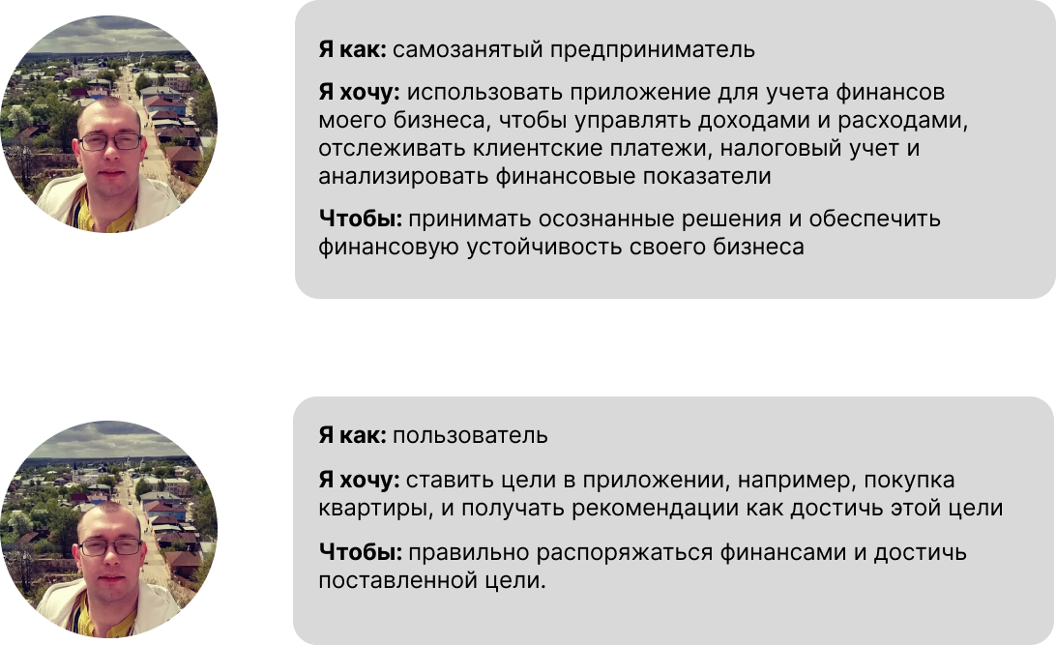

**Use Case:**

Use Case пользователя Александра.

|  |  |
| --- | --- |
| **Название** | Установка и отслеживание бюджета через приложение |
| **Участники** | Пользователь Александр |
| **Предусловие** | Александр уже зарегистрирован в приложении для учета расходов и доходов и хочет установить и отслеживать свой бюджет. |
| **Триггер** | Александр открывает приложение для учета расходов и доходов на своем смартфоне. |
| **Базовый сценарий** | 1. Приложение отображает главный экран с основными функциями, включая возможность установки бюджета. 2. Александр выбирает опцию "Установить бюджет" в приложении. 3. Приложение открывает страницу установки бюджета, где Александр может указать желаемую сумму и период (неделя, месяц, год). 4. Александр вводит желаемую сумму бюджета и выбирает период, например, месяц. 5. Приложение сохраняет установленный бюджет и перенаправляет Александра на главный экран. 6. Александр начинает отслеживать свои расходы и доходы, вводя их в приложение. 7. Приложение автоматически вычитает каждый введенный расход из установленного бюджета и отображает остаток средств. 8. При достижении предела установленного бюджета, приложение отправляет Александру уведомление о превышении бюджета. 9. Александр может просмотреть свою статистику расходов и доходов, а также увидеть графическое представление использования бюджета. 10. Александр может в любое время отредактировать свой установленный бюджет или установить новый бюджет на следующий период. |
| **Результат** | Александр устанавливает и отслеживает свой бюджет через приложение для учета расходов и доходов. Он имеет представление о своих финансах, контролирует свои расходы и может принимать информированные решения, основанные на установленном бюджете. |

Use Case пользователя Екатерина.

|  |  |
| --- | --- |
| **Название** | Планирование совместного бюджета и финансовых целей |
| **Участники** | Пользователь Екатерина и её супруг |
| **Предусловие** | Екатерина и ее супруг уже зарегистрированы в приложении для управления семейными финансами и имеют доступ к своим учетным записям. |
| **Триггер** | Екатерина запускает приложение на своем устройстве. |
| **Базовый сценарий** | 1. Приложение открывается, и Екатерина вводит свои учетные данные для входа. 2. Система аутентифицирует Екатерину и отображает главный экран приложения. 3. На главном экране Екатерина видит общую информацию о семейном бюджете и текущем финансовом статусе. 4. Екатерина выбирает опцию "Планирование бюджета" и переходит на страницу планирования. 5. На странице планирования Екатерина и ее супруг могут устанавливать бюджетные категории, определять лимиты расходов и устанавливать финансовые цели. 6. Екатерина и ее супруг могут добавлять и отслеживать расходы по каждой категории, вносить изменения в бюджет и анализировать совместный прогресс в достижении финансовых целей. 7. В любой момент Екатерина и ее супруг могут просмотреть статистику расходов, сравнить их с бюджетными планами и сделать необходимые корректировки. 8. Приложение автоматически синхронизирует данные между устройствами Екатерины и ее супруга, обеспечивая актуальную информацию о семейных финансах. |
| **Результат** | Екатерина и ее супруг могут эффективно планировать совместный бюджет, устанавливать финансовые цели и отслеживать прогресс в их достижении с помощью приложения для управления семейными финансами. Это позволяет им управлять финансами совместно, принимать информированные решения и стремиться к финансовой стабильности в семье. |

Use Case пользователя Алексей.

|  |  |
| --- | --- |
| **Название** | Добавление дохода |
| **Участники** | Пользователь Алексей |
| **Предусловие** | Алексей уже установил и зарегистрировался в приложении для учета финансов и хочет добавить свой доход. |
| **Триггер** | Алексей нажимает на кнопку "Добавить доход". |
| **Базовый сценарий** | 1. Приложение отображает форму добавления дохода.   1. Алексей вводит сумму полученного дохода. 2. Алексей выбирает источник дохода из предоставленного списка или вводит новый источник. 3. Алексей выбирает дату получения дохода или использует текущую дату по умолчанию. 4. Алексей подтверждает введенную информацию и нажимает кнопку "Добавить". 5. Приложение проверяет правильность введенных данных и сохраняет новый доход в базе данных. 6. Приложение обновляет общую сумму доходов и баланс на главном экране. 7. Алексей может вернуться на главный экран или продолжить добавлять другие доходы. |
| **Результат** | Алексей успешно добавляет новый доход в приложении, что позволяет ему аккуратно учеть и отслеживать свои доходы в своем бизнесе или фрилансе. Общая сумма доходов и баланс обновляются, предоставляя актуальную информацию о финансовом состоянии Алексея. |

**Job Stories:**

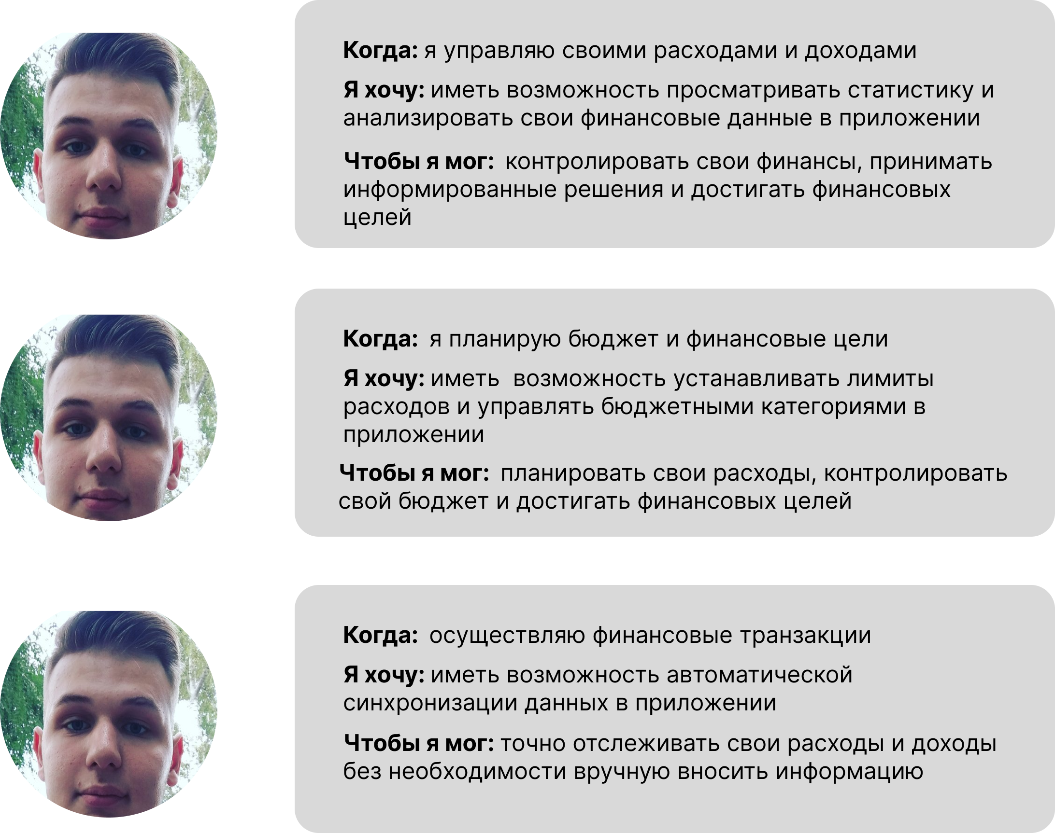

Вывод: Александр нуждается в функциональности приложения для учёта расходов и доходов, которая позволит ему устанавливать лимиты расходов и управлять бюджетными категориями. Он ценит возможность планировать свои расходы, контролировать свой бюджет и достигать своих финансовых целей с помощью приложения.

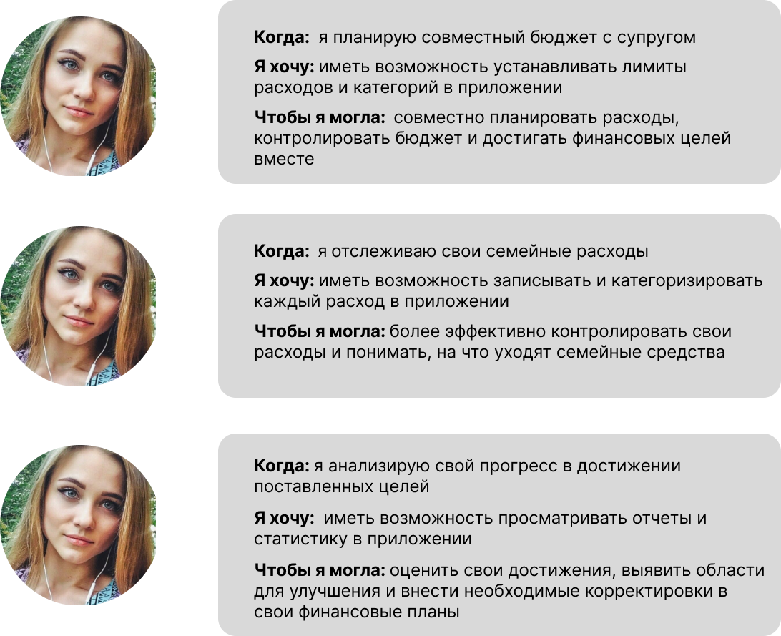

Вывод: Екатерина нуждается в приложении для учета семейных расходов и доходов, которое позволит ей и супругу совместно планировать расходы, устанавливать лимиты и категории расходов, а также отслеживать прогресс в достижении финансовых целей. Она ценит возможность эффективного управления семейными финансами, контроля за расходами и анализа своего прогресса в достижении целей с помощью приложения.

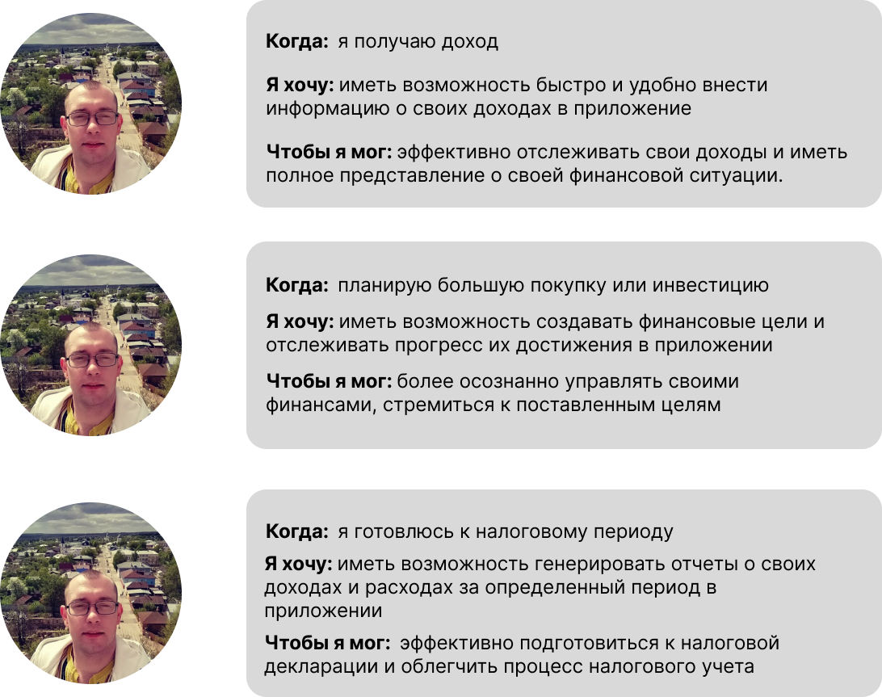

Вывод: Алексей нуждается в приложении для учета расходов и доходов, которое позволяет ему быстро и удобно вносить информацию о доходах, создавать финансовые цели и отслеживать их прогресс, а также генерировать отчеты для удобной подготовки налоговой декларации. Он ценит возможность эффективного отслеживания доходов, управления финансовыми целями и облегчения процесса налогового учета с помощью приложения.